Тема урока: Скульптура.
Тип: Изучение нового материала.
Цель урока:
ЗНАТЬ: УМЕТЬ:
- понятие скульптура - отличать скульптуру от других видов искусства
- из чего изготавливают скульптуру
- виды скульптуры

ХОД УРОКА
- Орг. момент.
- Определение целей и задач урока.

Учитель: - Сегодня на уроке мы должны :

ЗНАТЬ: УМЕТЬ:

- понятие скульптура - отличать скульптуру от других видов искусства

- из чего изготавливают скульптуру

- виды скульптуры

- Новый материал. Знакомство с новым видом искусства.
Класс разбит на три группы. У каждой группы карточка с заданием, словари.
Учитель: Сегодня на нашем уроке мы познакомимся с новым видом искусства. Определив его, мы сможем определить тему нашего занятия. У вас на столах лежат карточки с вопросами. У каждой группы свой вопрос. Прочитайте его.
А начнём мы наш урок с древнего мифа. Послушайте его внимательно, и вы найдёте ответы на ваши вопросы.
Звучит классическая музыка и 2 ученика рассказывают миф.+ презентация
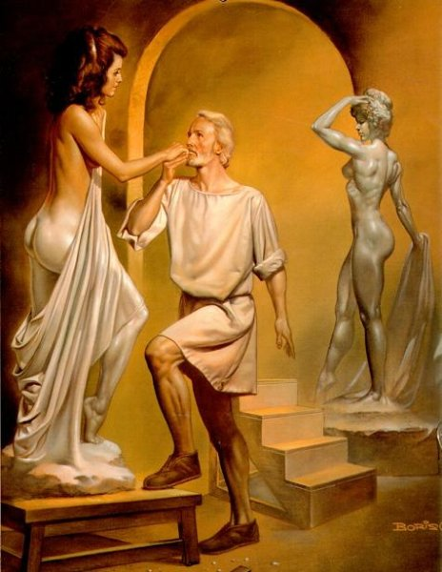
В глубокой древности островом Кипр правил царь Пигмалион. Он был прекрасным скульптором и мог умело вырезать из слоновой кости.
Однажды ему удалось вырезать из драгоценной слоновой кости статую молодой женщины. Она была удивительно красивой, и царь залюбовался ею. Чем больше он смотрел на неё, тем больше восхищался. Ему даже стало казаться, что её красота превосходит красоту самой богини Афродиты.
Пигмалион никому не показывал статую, ревностно охранял её от людских глаз, никого не впускал в мастерскую. Днём и ночью смотрел он на предмет обожания, и не заметил, как влюбился. Своей скульптуре он дал имя Галатея. Царь нарядил её в дорогие одежды и посадил на трон.
Когда на острове проходил праздник в честь богини Афродиты Пигмалион взмолился « пусть мне пошлют боги жену, похожую на любимую статую». И его голос был услышан. Афродита оживила скульптуру. Счастливый Пигмалион впервые показал свою любимую народу., собравшемуся возле дворца. Когда люди увидели Галатею вместе со счастливым царём, они бросились на колени.
Так Галатея стала женой Пигмалиона и долгие годы правила с мужем островом Кипр.
Работа по группам.
Учитель: Понравился вам миф?
А что именно вам понравилось и почему?
А теперь давайте послушаем, как справились с заданием группы.
I группа – О чём поведал вам этот миф?
II группа – Что прославляется в мифе?
III группа – Какие слова были непонятны? (изваяние, скульптор, скульптура)
Давайте найдём значение этих слов в словаре.

Изваяние, -я, ср. Скульптурное изображение, статуя. Каменное и. Стоит как и. (неподвижно).
Скульптура (лат. sculptura, от sculpo - высекаю, вырезаю), ваяние, пластика (греч. plastika, от plasso - леплю), вид изобразительного искусства, основан на принципе объёмного, физически трехмерного изображения.
Ску́льптор. -. художник, занимающийся скульптурой, то есть созданием объёмных образов путём лепки, вырезания, отливки и т. п.
Учитель: Молодцы! Справились с заданием.
- Как называется новый вид искусства? ( скульптура)
- А вы видели скульптуры?

Учащиеся: Да, в городе, в районном центре.
Учитель: А у нас в посёлке есть скульптура и как она называется?
Учащиеся: Есть памятник « Скорбящая мать». Этот памятник поставлен погибшим в годы Великой отечественной войны односельчанам.
Учитель: Кому или чему посвящают скульптуры?
Учащиеся: Людям, животным, растениям, сказочным персонажам и т.д.
Учитель: А зачем нужны скульптуры?

3. Определение темы урока.
Учитель: Мы проделали с вами сейчас большую работу. Определили новый вид искусства. Ребята, а кто мне скажет, как будет звучать тема нашего урока.
Учащиеся: СКУЛЬПТУРА.

(учитель открывает на доске тему урока)

Учитель: Ребята, а как же создаётся скульптура? Давайте сейчас совершим небольшое путешествие, посмотрим видеоролик « В мастерской скульптора»

4.Беседа по видеоролику.
Учитель:
- Что вас удивило?
- Что понравилось?
- Из чего создавал скульптор свою скульптуру?
Учащиеся:
- Из глины.
Учитель:
- Ребята, а из какого материала делают скульптуры?
Учащиеся: Глина, металл, дерево, лёд ,камень, растения и т.д.
Учитель: Существует несколько видов скульптуры:
1. круглая (статуя, группа, бюст)
2. плоская (рельеф)
3. монументальная (памятники, монументы)
4. монументально-декоративная (архитектурный декор, садово-парковая)
5. станковая (т. е. выполняемая на специальном станке)

Как мы уже выяснили скульптура – искусство. А что ещё мы относим к искусству? (музыку, живопись, литературу)
- Практическая работа.
Учитель демонстрирует картину и скульптуру.

Учитель: Какие два вида искусства здесь представлены?
Учащиеся :Живопись (картина) и скульптура.
Учитель: Правильно. А теперь давайте попробуем сравнить эти два вида искусства. Давайте обойдём картину со всех сторон и расскажем, что мы увидели, а затем обойдём скульптуру со всех сторон.
Учащиеся рассматривают сначала картину со всех сторон и делают вывод, а затем скульптуру и тоже делают вывод.
Учащиеся: Обычно картину мы рассматриваем с одного места. А вот свободно стоящую, скульптуру, нужно смотреть со всех сторон. Ведь с разных ракурсов мы можем увидеть что-то новое, неожиданное в замысле ее творца.
6. Проектная деятельность. Работа с родителями.
Учитель: Дома вместе с родителями вы готовили проекты на темы:
- « Великие скульпторы мира»
- « Скульпторы донского края»
Давайте познакомимся с этими проектами.
Защита проектов (учащиеся + родители).
Учитель:
- Что узнали интересного?
- А что нового вы узнали о родном крае?
Учитель: Когда подрастёте, вы сможете своими глазами узнать, как прекрасен наш край. Это о нём так взволнованно написал наш земляк- писатель М. А. Шолохов: «Родимая степь под низким донским небом! Вилюжины балок, суходолов, красноглинистых яров, ковыльный простор с затравевшим гнездоватым следом конского копыта, курганы, в мудром молчании берегущие зарытую казачью славу… Низко кланяюсь и по-сыновьи целую твою пресную землю, донская, казачьей нержавеющей кровью политая степь.»
Дети читают стихотворение о Донском крае.
Средь донских степных полей
И кубанских ковылей,
Где Кубань и Дон текут
Казаки давно живут.
Гордый и лихой народ
Заслужил себе почет:
Храбрость, мужество, отвагу
На своих плечах несет.
Честью с детства дорожат,
Любят холить жеребят,
Из лозы корзины вьют,
Песни звонкие поют
Память предков охраняют,
Веру в Бога почитают,
И обычаи свои
Сохраняют на Руси.
Всех обычаев не счесть:
Казаку превыше честь,
Сабля – гордость казака,
Не прожить им без коня,
Без ухи и без добычи,
Уж такой у них обычай.
И готов любой казак
За Россию постаять.

Нет на свете плясок краше,
Если вдруг казак запляшет,
Если хором запоет –
Удивит любой народ.
Независимый, свободный
Род казачий очень гордый.
И не даром на Руси
Всем знакомы казаки

7. Итог урока.
Учитель: Справились мы с поставленными целями и задачами?
Учащиеся:
- Мы узнали, что такое скульптура.
- Из чего изготовляют (ваяют) скульптуру.
- Существует несколько видов скульптуры.
- Мы научились отличать скульптуру от других видов искусства.
Учитель:
- Скульптура любого времени созвучна эпохе: она воплощает его идеалы и вкусы. Каждое новое поколение скульпторов учится у своих предшественников. В наши дни создаются самые разные произведения: и традиционные, следующие натуре, и экспериментальные, «бунтарские», выполненные из необычных материалов. Лучшие из них отберет Время. Задача зрителя, любящего искусство, - научиться понимать творения скульптуры.
8. Домашнее задание.
Ребята, попробуйте дома из пластилина слепить маленькую скульптуру животного на выбор.

